Муниципальное бюджетное общеобразовательное учреждение
Ёлкинская средняя общеобразовательная школа, х. Ёлкин, Ростовская область

Индивидуальная рабочая тетрадь по русскому языку
по теме «Предмет и слово, называющее предмет»
для обучающихся 2 класса с ОВЗ 8 вида

Автор: Сухова Светлана Алексеевна
Учитель обществознания
МБОУ ЁлкинскойСОШ
Ростовской области

х. Ёлкин
2018-2019 год

Индивидуальная рабочая тетрадь по русскому языку
ученика (цы) 2 класса
МБОУ Ёлкинской СОШ

Тема: Предмет и слово, называющее предмет.
Задание 1. Назовите овощи и покажи их на картинке.

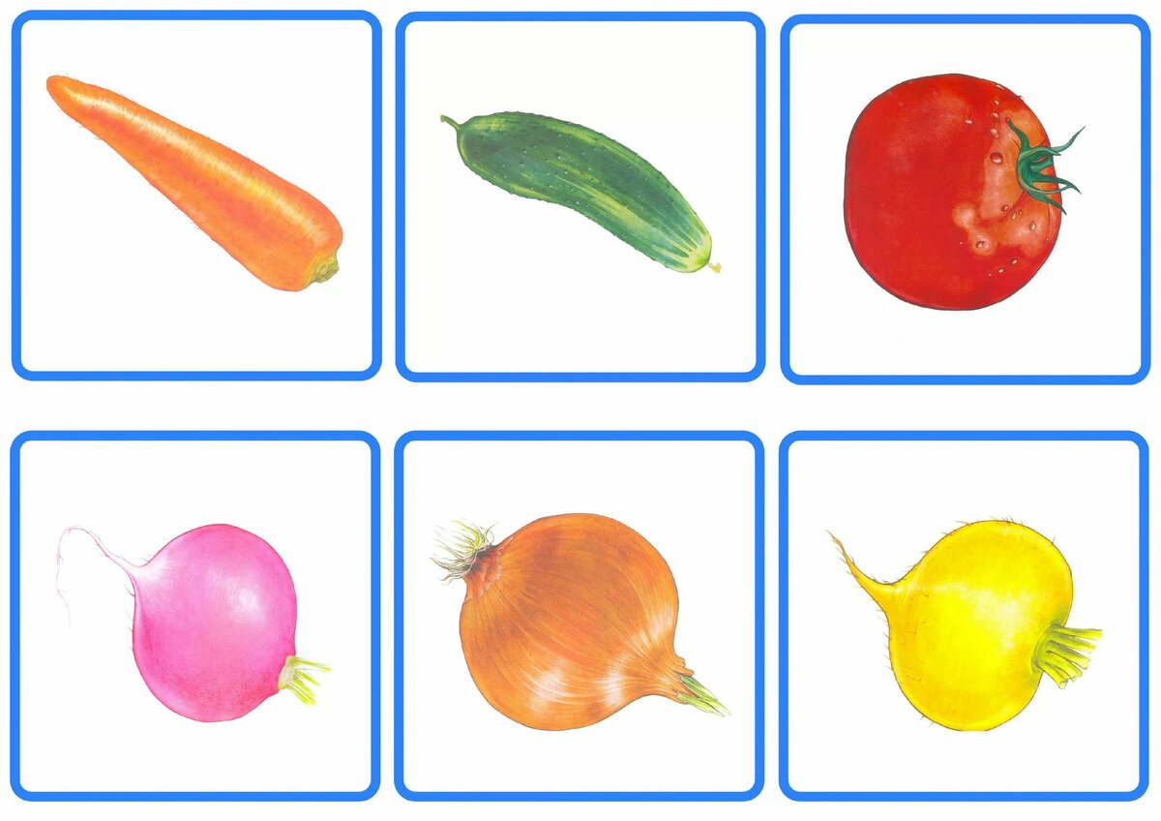

Задание 2 .
Запиши по слогам: по- ми-дор ------------------------------------------------------------

п | о | м | и | д | о | р
Запиши гласные:---------------------------------------
Запиши согласные: -----------------------------------
. 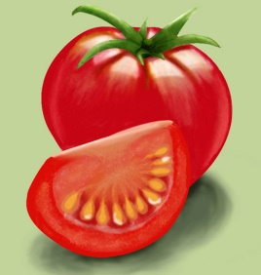

Задание 3. Запиши слово и подчеркни в нём трудную букву ,найди ошибку.

К | а | п | у | с | т | а
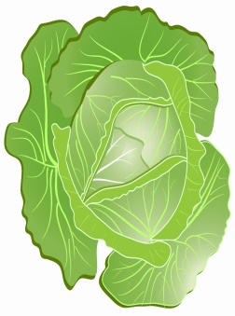
К | о | п | у | с | т | а

Задание 4. Перечисли предметы и запиши их .

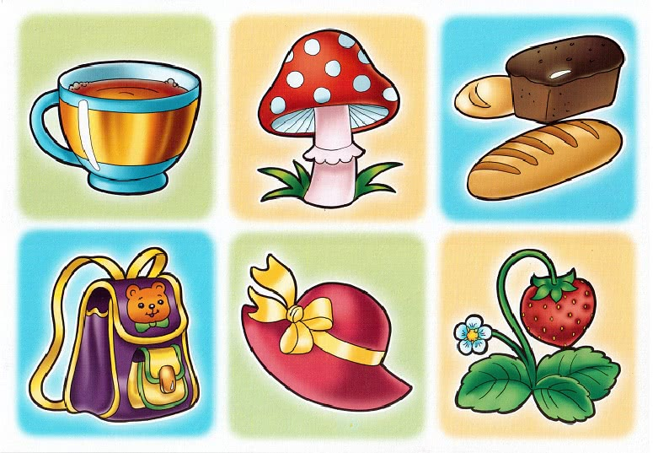
1.-----------------------------
2.----------------------------
3.---------------------------
4.---------------------------
5.---------------------------
6.---------------------------

Задание 5. Поставь соответствие картинка – слово.

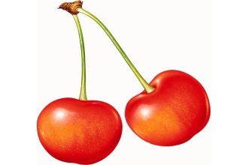

Чайник

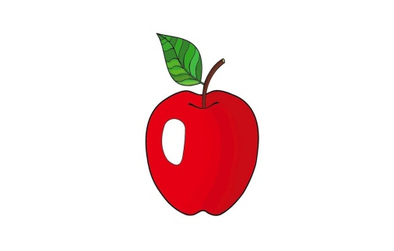
яблоко

вишни

Задание 6. Назови все предметы одним словом и запиши это слово.

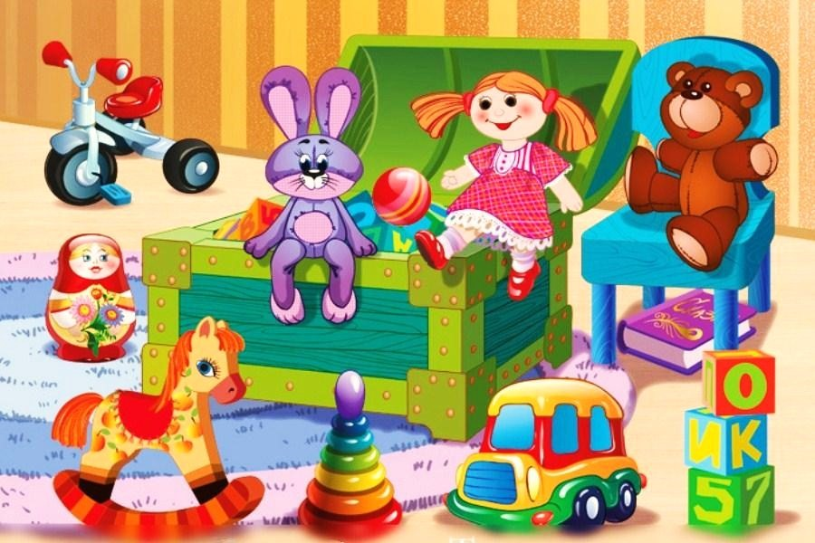

Задание 7. Подчеркни лишние слова.
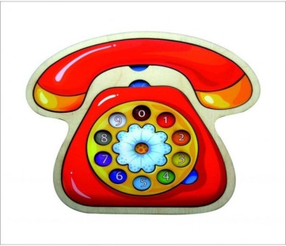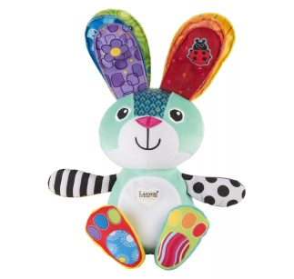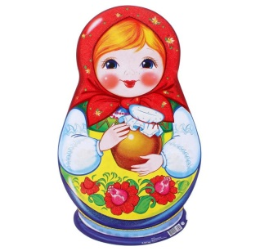

Телефон, огурец , заяц , капуста , юла , матрёшка.

Составь предложение со словом юла и запиши его.

Критерии оценивания
«5» - верно выполнены все 7 заданий
«4» - верно выполнены 5 заданий
«3» - верно выполнены 3 задания
в остальных случаях – «2»

Источники :
1.Якубовская Э.В. Русский язык 2 класс. (в 2 частях ) учебное пособие для общеобразовательных организаций, реализующих адаптированные основные общеобразовательные программы ,М; Просвещение,2018год.
2. Сборник проверочных и контрольных работ по письму и развития речи для обучающихся 2-4 классов специальных (коррекционных) общеобразовательных школ VIII вида
под ред. В.В. Воронковой. – М : « Просвещение» 2009г.). Пособие предназначено для учителей начальных классов и родителей обучающихся.

Электронные ресурсы(Интернет-ссылки):
1.Изображение: «Комплект овощи» режим доступа: https://avatars.mds.yandex.net/get-pdb/2015825/4b3636c8-6e1a-4dfb-8a90-fd1b086f6894/s1200?webp=false

2. Изображение «Помидор» режим доступа: http://printonic.ru/uploads/images/2016/03/26/img_56f691087ce15.jpg

3.Изображение «Капуста» режим доступа: http://printonic.ru/uploads/images/2016/03/26/img_56f68e7237a02.jpg

4. Изображение «Вопросительный знак» режим доступа: https://cstor.nn2.ru/forum/data/forum/images/2016-08/152875374-question_generic.jpg

5. Изображение « Телефон» режим доступа:
https://diamondelectric.ru/images/2713/2712493/pazl_smile_decor_telefon_1.jpg

6.Изображение: «Заяц» режим доступа:
https://avatars.mds.yandex.net/get-pdb/368827/92b4fe6f-1747-4336-b225-6286cc14edbc/s1200?webp=false

7.Изображение «Юла» режим доступа:
https://im0-tub-ru.yandex.net/i?id=26b868ca9cddf5dbdebc539e2b60f953&n=13&exp=1

8.Изображение «Неваляшка» режим доступа:
https://i.pinimg.com/originals/45/fd/aa/45fdaab6ac76fee707a3fd23f526e4ee.jpg

9.Изображение «Игрушки» режим доступа:
http://71.rospotrebnadzor.ru/upload/medialibrary/318/3186e52cdb18472496ae7c59f1711aed.jpg

10. Изображение «Чайник»режим доступа:
https://img2.freepng.ru/20180330/ove/kisspng-teapot-kettle-purple-clip-art-teapot-5abefdab5f9659.1029411015224662193915.jpg

11.Изображение «Яблоко» режим доступа:
https://i.ytimg.com/vi/k1W6hjy6I-w/maxresdefault.jpg

12.Изображение «Вишни» режим доступа:
https://avatars.mds.yandex.net/get-pdb/911876/7181bb50-e0a6-47ac-bebe-8627b9a4cac6/s1200?webp=false

13.Изображение «Предметы» режим доступа:
https://mishka-knizhka.ru/wp-content/uploads/2018/10/sedobnoe-nesedobnoe3.jpg

